Sistem Pendukung Keputusan Beasiswa pada Kecamatan yang Paling Membutuhkan di Kabupaten Sumedang

Anggie Forestry  
Teknik Informatika  
Universitas PadjadjaranSumedang, Indonesia  
anggie20001@mail.unpad.ac.id

Anna Safira Dila  
Teknik Informatika  
Universitas PadjadjaranSumedang, Indonesia  
anna20001@mail.unpad.ac.id

Andre Nathaniel Adipraja  
Teknik Informatika  
Universitas PadjadjaranSumedang, Indonesia  
andre20001@mail.unpad.ac.idLaura Azra Aprilyanti  
Teknik Informatika  
Universitas PadjadjaranSumedang, Indonesia  
laura20001@mail.unpad.ac.id

**Abstrak—Pendidikan merupakan hal yang sangat penting bagi setiap orang. Dalam menjalani pendidikan tentunya tak luput dari biaya, seperti biaya transportasi, internet, dan perlengkapan sekolah lainnya. Pemerintah telah mengadakan program KIP. Namun, di Kabupaten Sumedang antara jumlah siswa miskin dengan kuota KIP yang diberikan oleh pemerintah tidak sebanding, sehingga ada beberapa siswa yang tidak bersekolah namun tidak mendapatkan bantuan KIP dari pemerintah. Oleh karena itu, penulis merancang *website* “BisaSekolah!” sebagai sistem pendukung keputusan dengan menggunakan metode SAW yang bertujuan untuk mengurangi jumlah siswa miskin yang tidak bersekolah di Kabupaten Sumedang. Adapun hasil dari perhitungan dengan metode SAW, Kecamatan Cimanggung terpilih sebagai kecamatan yang seharusnya paling banyak menerima program bantuan pendidikan dari pemerintah yaitu Kartu Indonesia Pintar (KIP) atau Bantuan Siswa Miskin (BSM). Perhitungan dan informasi dalam *website* ini dapat dijadikan acuan dalam penyebaran Kartu Indonesia Pintar (KIP) atau Bantuan Siswa Miskin (BSM) yang lebih merata dan sesuai di Kabupaten Sumedang serta informasi beasiswa yang sedang melaksanakan pembukaan pendaftaran.**

**Kata Kunci—Pendidikan, KIP, Beasiswa**

# Pendahuluan

Pendidikan adalah hal yang penting untuk mencerdaskan dan mengembangkan potensi dalam diri seseorang yang nantinya akan memberi hal positif untuk kemajuan Bangsa Indonesia. Dalam mengenyam pendidikan, tentunya akan ada biaya yang dikeluarkan. Baik biaya transportasi, konsumsi, internet, seragam, alat tulis, dan perlengkapan sekolah lainnya.

Menurut KBBI, beasiswa merupakan tunjangan yang diberikan kepada pelajar atau mahasiswa sebagai bantuan biaya belajar[1]. Kementerian Pendidikan dan Kebudayaan (Kemendikbud) dan Kementerian Agama (Kemenag) Indonesia telah memiliki program beasiswa PIP (Program Indonesia Pintar) berupa Kartu Indonesia Pintar (KIP). KIP adalah bentuk dari program PIP yang bertujuan memberi bantuan pendidikan kepada seluruh anak usia sekolah (6-21 tahun) yang berasal dari keluarga miskin atau tidak mampu dan memegang Kartu Keluarga Sejahtera atau memenuhi kriteria untuk mendapat bantuan [2].

Di Kabupaten Sumedang, jumlah siswa miskin dari masing-masing kecamatan tidak sebanding dengan kuota KIP yang disediakan pemerintah, sehingga ada beberapa siswa yang tidak bersekolah namun tidak mendapatkan bantuan KIP dari pemerintah. Oleh karena itu, kami memiliki solusi Sistem Pendukung Keputusan (SPK) berbasis *Website* menggunakan *Simple Additive Weighting* (SAW) *method* yang membantu pemerintah Kabupaten Sumedang dalam membuat keputusan untuk memberikan bantuan program pemerintah kepada setiap kecamatan dengan skala prioritas tertinggi, serta dapat melihat beasiswa apa saja yang sedang membuka pendaftaran. Metode SAW dapat digunakan untuk berbagai jenis kriteria (kualitatif/kuantitatif), dapat memberikan hasil yang akurat jika digunakan dengan benar karena model ini menggunakan pendekatan yang sederhana namun efektif dalam menghitung bobot kriteria atau atribut, dan memberikan hasil yang transparan karena setiap kriteria atau atribut memiliki bobot yang terpisah dan dapat dihitung secara terpisah, sehingga membuat proses penilaian lebih mudah dipahami dan dijelaskan kepada orang lain.

# Metode

## Opendata Sumedang

*Opendata* Sumedang merupakan suatu *website* yang dibuat oleh Dinas Komunikasi dan Informatika, Persandian dan Statistik Kabupaten Sumedang dengan maksud dan tujuan untuk memenuhi Peraturan Presiden No.39 mengenai Satu Data Indonesia. Pasal I ayat (1) Perpres No.39 yang menjelaskan mengenai Satu Data Indonesia yang merupakan kebijakan tata kelola data pemerintah, dimana data yang dihasilkan harus mutakhir, akurat, dapat dipertanggungjawabkan, dan mudah diakses. Data tersebut akan dibagi untuk dipakai antar instansi pemerintah pusat dan daerah melalui pemenuhan metadata, standar data, interoperabilitas data, dan menggunakan Kode Referensi dan Data Induk[3].

*Opendata* Sumedang dikelompokan berdasar tiga kategori sebagai berikut:

1. Kelompok Data Berdasarkan Urusan atau Kategori.
2. Pengelompokan Data Berdasarkan SKPD atau Instansi.
3. Kelompok Data Berdasarkan Wilayah Pemerintahan.
4. *Dataset*

Menurut Dayat Suryana dalam bukunya yang berjudul “Controls Visual Basic Jilid 1”, dataset merupakan representasi dari data yang disimpan dalam memori dalam keadaan terpisah[4]. Definisi lain dari dataset diambil dari buku Jubilee Enterprise " “Belajar Sendiri Visual C# dan C++ untuk Pemula”, dataset adalah representasi dalam memori dari satu atau lebih tabel dan digunakan untuk menyimpan baris yang ditambahkan atau dihapus dapat ditambahkan, dihapus, atau diperbaharui dalam memori. Ada dua jenis dataset:

## Private Dataset Dataset ini berasal dari organisasi dengan tujuan penelitian pribadi atau rahasia. Contoh informasi dalam catatan ini adalah informasi bank, sekolah, rumah sakit, perusahaan, dll.

## Public Dataset Dataset Publik dapat dengan mudah diambil dari arsip publik yang terletak di situs web tertentu atau di lokasi tertentu.

1. Sistem Pendukung Keputusan (SPK)

Sistem Pendukung Keputusan (SPK) atau disebut juga *Decision Support System* (DSS) pertama kali diperkenalkan oleh Michael S. Scott Morton pada awal tahun 1970-an. Menurutnya DSS merupakan sistem yang membantu pengambil keputusan menggunakan data dan model yang berbeda untuk memecahkan masalah yang tidak terstruktur dalam proses interaktif berbasis komputer[5]. Sistem pendukung keputusan adalah pendekatan sistematis terhadap sifat masalah, mengumpulkan faktor-faktor matang dari alternatif yang ditemukan dan mengambil tindakan yang paling tepat (Kadarsih Suryadi, 2000:1) [6].

Sistem pendukung keputusan terdiri dari 3 komponen utama atau subsistem yaitu (Dadan Umar Daihani, 2001:63)[7]:

a. Subsistem Data (*Database*)

b. Subsistem Model (*Model Subsistem*)

c. Subsistem Dialog (*User Sistem Interface*)

1. *Simple Additive Weighting (SAW)*

*Simple Additive Weighting* (SAW) adalah metode algoritmik dalam sistem keputusan. Metode SAW juga sering disebut sebagai *weighted sum* [8]. Metode SAW dikembangkan untuk memecahkan masalah seleksi dalam sistem keputusan multi-proses. Dengan melakukan hal tersebut, SAW melakukan penjumlahan terbobot atas semua atribut dari setiap alternatif, sehingga SAW memerlukan normalisasi matriks keputusan pada skala yang dapat dibandingkan dengan semua klasifikasi alternatif yang ada.

1. Kartu Indonesia Pintar (KIP) / Bantuan Siswa Miskin (BSM)

Kartu Indonesia Pintar (KIP) merupakan bukti program unggulan Presiden Joko Widodo, yaitu Program Indonesia Pintar (PIP). PIP merupakan bantuan pemerintah untuk peserta didik dan mahasiswa dari keluarga miskin berupa bantuan uang, perluasan akses, dan kesempatan belajar. KIP diperuntukan untuk anak yang bersekolah dengan usia 6-21 tahun. Pada tahun 2015 penerima KIP meningkat dari target awalnya yakni 15 juta siswa menjadi 19 juta siswa, dan pada akhir tahun 2015 penyaluran dana telah mencapai 100%[9]. Bukti kendala keuangan sebagai persyaratan pemohon penerima KIP [10]:

1. Siswa dari keluarga mengikuti Program Keluarga Harapan (PKH).
2. Siswa dari keluarga pemegang Kartu Keluarga Sejahtera (KKS).
3. Siswa yatim piatu/yatim/piatu dari sekolah/panti sosial/panti asuhan.
4. Siswa yang terkena bencana alam.
5. Siswa putus sekolah (*drop out*) yang diharapkan kembali bersekolah.
6. Peserta didik yang mengalami kelainan fisik(tunagrahita), korban bencana alam, dari orang tua yang terkena pemutusan hubungan kerja, di daerah konflik, dari keluarga terpidana, berada di Lembaga Pemasyarakatan, memiliki lebih dari 3 saudara yang tinggal serumah.
7. Peserta lembaga kursus.

Bantuan Siswa Miskin (BSM) merupakan bantuan keuangan yang diberikan kepada siswa dari keluarga miskin. Bantuan ini bertujuan untuk menghilangkan halangan siswa miskin bersekolah, mendapatkan pendidikan yang layak, mencegah putus sekolah, mendukung program Wajib Belajar Pendidikan Dasar Sembilan Tahun, dll. Saluran distribusi BSM dikelola dua kementerian berbeda. BSM sekolah reguler dilaksanakan oleh kementerian pendidikan dan kebudayaan, dan BSM sekolah Madrasah oleh kementerian agama.

Kriteria dasar penerima program BSM Kemendikbud adalah sebagai berikut:

1. Orangtua siswa penerima Kartu Perlindungan Sosial (KPS)
2. Siswa penerima Kartu Calon Penerima Bantuan Siswa Miskin
3. Orangtua siswa peserta Program Keluarga Harapan (PKH)
4. Siswa terancam putus sekolah karena kesulitan biaya
5. Siswa yatim, piatu, atau yatim piatu
6. Siswa yang berasal dari panti asuhan
7. Siswa berasal dari korban musibah, korban bencana, korban PKH dari Rumah Tangga Sangat Miskin dan siswa dari program keahlian pertanian (SMK)

Berikut kriteria dasar penerima program BSM Departemen Agama:

1. Siswa anggota Rumah Tangga penerima Kartu Perlindungan Sosial (KPS) /Kartu BSM yang telah terdaftar sebagai penerima BSM tahun 2013 (APBN-P 2013);
2. Siswa anggota Rumah Tangga penerima Kartu Perlindungan Sosial (KPS) yang belum terdaftar dan belum menerima BSM Tahun 2013;
3. PHP

PHP atau “*Hypertext Preprocessor*” merupakan bahasa pemrograman untuk membuat dan mengembangkan situs web[11]. PHP dapat digunakan bersama dengan HTML. Penemu PHP Rasmus Lerdorf pertama kali menciptakan PHP pada tahun 1994. PHP versi pertama merupakan singkatan dari "*Personal Home Page Tools*" kemudian berganti nama menjadi FI ("*Forms Interpreter*"). Lalu tetap menjadi "PHP: *Hypertext Preprocessor*" sejak versi 3.0 hingga versi terbarunya versi ke-5.

# Metodologi

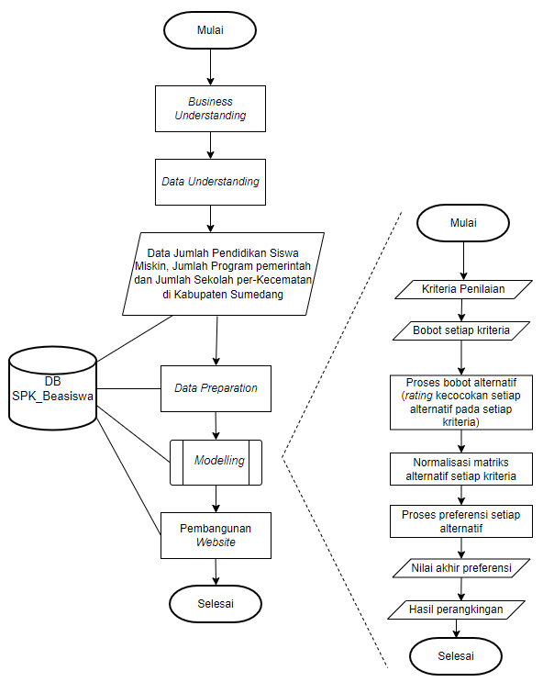

Gambar 3.1 *Flowchart* tahapan penyelesaian masalah

1. *Business Understanding*

*Business Understanding* merupakan tahap untuk memahami secara komprehensif masalah yang akan diselesaikan. Hal yang dilakukan yaitu:

1. Mengidentifikasi masalah yang akan diselesaikan

Kami membandingkan data Jumlah Program Pemerintah masing-masing desa yang ada di Sumedang dengan jumlah pendidikan siswa miskin berdasarkan kecamatan di Sumedang. Berdasarkan pola yang kami temui, jumlah siswa miskin dari masing-masing kecamatan di Sumedang tidak sebanding dengan kuota KIP yang disediakan pemerintah.

1. Menentukan tujuan

Tujuan dari proyek ini yaitu mengurangi jumlah siswa miskin yang tidak bersekolah di Kabupaten Sumedang dengan mencari alternatif bantuan dana selain dari dana bantuan dari pemerintah

1. Menentukan alternatif solusi

Berdasarkan permasalahan yang sudah diidentifikasi, kami memberikan solusi berupa *Website* Sistem Pendukung Keputusan pada Kecamatan yang paling membutuhkan di Kabupaten Sumedang.

1. Menentukan strategi awal.
2. *Data Understanding*

*Data Understanding* merupakan tahap untuk memahami secara komprehensif data yang akan digunakan dalam proses *data mining*, serta mengevaluasi kualitas dan kelengkapan data tersebut. Hal yang dilakukan pada tahap ini yaitu:

1. Mengumpulkan data

*Dataset* yang kami gunakan merupakan *dataset* yang berisi Jumlah Program Pemerintah setiap desa per-kecamatan yang ada di Kabupaten Sumedang dan Jumlah Pendidikan Siswa Miskin Berdasarkan Kecamatan di Kabupaten Sumedang yang dikutip dari *website* <https://opendata.sumedangkab.go.id/>.

Tabel 3.1  
Deskripsi *Dataset*

| No. | Nama *Dataset* | Deskripsi |
| --- | --- | --- |
| 1 | Jumlah Pendidikan Siswa Miskin berdasarkan kecamatan di Kabupaten Sumedang | *Dataset* ini berisi atribut:  - Kecamatan  - Jumlah Siswa Miskin SD/MI/ Sederajat Bersekolah  - Jumlah Siswa Miskin SD/MI/Sederajat Tidak Bersekolah  - Jumlah Siswa Miskin SMP/Mts/Sederajat Bersekolah  - Jumlah Siswa Miskin SMP/Mts/Sederajat Tidak Bersekolah  - Jumlah Siswa Miskin SMA/MA/Sederajat Bersekolah  - Jumlah Siswa Miskin SMA/MA/Sederajat Tidak Bersekolah |
| 2 | Jumlah Program pemerintah | *Dataset* ini berisi atribut:  - Nama Kecamatan - Nama Desa  - Keluarga Pemilik Kartu Program  - Jumlah Satuan  - Tahun  *Dataset*  yang kami kumpulkan meliputi data dari setiap desa pada kecamatan berikut:  - Kecamatan Buahdua  - Kecamatan Cibugel  - Kecamatan Cimalaka  - Kecamatan Cimanggung  - Kecamatan Cisarua  - Kecamatan Cisitu  - Kecamatan Conggeang  - Kecamatan Darmaraja  - Kecamatan Ganeas  - Kecamatan Jatigede  - Kecamatan Jatinangor  - Kecamatan Jatinunggal  - Kecamatan Pamulihan  - Kecamatan Paseh  - Kecamatan Rancakalong  - Kecamatan Situraja  - Kecamatan Sukasari  - Kecamatan Sumedang Selatan  - Kecamatan Sumedang Utara  - Kecamatan Tanjungkerta  - Kecamatan Tanjungmedar  - Kecamatan Tanjungsari  - Kecamatan Tomo  - Kecamatan Ujungjaya  - Kecamatan Wado |
| 3 | Jumlah Sekolah per-Kecamatan | Dataset ini berisi atribut:  - Kecamatan  - Sekolah Negeri  - Sekolah Swasta  - Jumlah Sekolah  - Guru Negeri  - Guru Swasta  - Jumlah Guru  - Murid Negeri  - Murid Swasta  - Jumlah Murid |

1. Menyiapkan data untuk dijadikan sampel

Proses ini meliputi penghapusan data yang tidak relevan, penghapusan data yang tidak lengkap, dan penggabungan data yang terpisah menjadi satu file.

Untuk mendapatkan data Jumlah KIP yang Diberikan Pemerintah /Kecamatan, Kami menggabungkan *dataset* Jumlah Siswa per desa menjadi per kecamatan. Sedangkan, untuk mendapatkan data Jumlah Sekolah per-Kecamatan, Kami menggabungkan *dataset* Jumlah Sekolah per jenjang dan per naungan kementerian terkait.

1. Menjelajahi data

Tujuan dari tahap ini adalah untuk memahami secara komprehensif struktur, distribusi, dan karakteristik data yang ada.

1. Mengevaluasi kualitas dan kelengkapan data

Kualitas data diukur dengan melihat seberapa akurat dan relevan data tersebut, sedangkan kelengkapan data diukur dengan melihat seberapa banyak data yang hilang atau tidak lengkap.

Pada “Jumlah Program Pemerintah” kecamatan Surian dataset setiap desa tidak dapat diakses dan pada Kecamatan Paseh, hanya ada 7 dari 10 desa yang dataset nya dapat diakses. Tiga desa lainnya yang tidak dapat diakses yaitu desa paseh kidul, paseh kaler dan pasirreungit tidak dapat diakses.

1. *Data Preparation*

Tujuan utama pada tahap ini adalah untuk menyiapkan data yang akan digunakan dalam proses data mining, sehingga data tersebut dapat memberikan hasil yang akurat dan bermanfaat. Hal yang dilakukan pada tahap ini yaitu:

1. Menyiapkan data untuk dijadikan input

Setelah data disiapkan untuk dijadikan sampel, selanjutnya adalah menyiapkan data tersebut untuk dijadikan input dalam proses data mining. Proses ini biasanya meliputi pembersihan data dari error atau kekeliruan, serta pengubahan data menjadi bentuk yang lebih sesuai dengan kebutuhan proses *data mining*.

1. Menyiapkan data untuk dijadikan *output*

Selanjutnya, data yang akan dijadikan *output* harus disiapkan dengan baik. Proses ini meliputi penyajian data dalam bentuk yang mudah dipahami oleh para pemakai, serta penyajian data dalam bentuk yang sesuai dengan kebutuhan para pemakai.

1. Menyiapkan data untuk dijadikan *training se*t

*Training set* adalah data yang digunakan untuk melatih model *data mining*, sehingga model tersebut dapat menghasilkan prediksi yang akurat.

1. Menyiapkan data untuk dijadikan *testing set*

*Testing set* adalah data yang digunakan untuk mengevaluasi keakuratan model *data mining*, sehingga kita dapat memastikan

1. *Modelling*

Metode Sistem Pendukung Keputusan yang kami pilih yaitu *Simple Additive Weighting* (SAW). Tahap-tahap dalam melakukan metode SAW, yaitu:

1. Menentukan kriteria penilaian
2. Menentukan bobot setiap kriteria
3. Memproses bobot alternatif
4. Menormalisasi matriks alternatif setiap kriteria
5. Memproses preferensi setiap alternatif
6. Mendapatkan nilai akhir preferensi
7. Mendapatkan hasil perangkingan
8. Pembangunan *Website*

Pada tahap ini, membangun *website* yang berisi Sistem Pendukung Keputusan untuk menentukan kecamatan apa yang memiliki skala prioritas tertinggi untuk mendapatkan beasiswa yang nantinya akan mengurangi jumlah siswa miskin yang tidak bersekolah di Kabupaten Sumedang dengan mencari alternatif bantuan dana selain dari dana bantuan dari pemerintah, serta menyediakan *list* beasiswa apa saja yang sedang buka pendaftaran. Spesifikasi komputer untuk membangun *website* ini adalah RAM 8 GB SSD dengan resolusi solusi layar 1366 x 768, sedangkan spesifikasi komputer untuk mengakses *website* adalah RAM 2 GB HDD.

# Hasil dan Analisis

Penelitian diawali dengan mengumpulkan *dataset* dari halaman opendata.sumedangkab.go.id setelah itu diambil data yang berkaitan dengan aspek penelitian. Data-data dari berbagai *dataset* dikumpulkan kedalam satu bentuk tabel yang disesuaikan dengan aspek-aspek yang harus ada dalam metode pengambilan keputusan *Simple Additive Weighting* (SAW). Tabel data dapat dilihat sebagai berikut:

Tabel 4.1  
Alternatif dan Kriteria

| Alternatif | Kriteria | | |
| --- | --- | --- | --- |
| Jumlah KIP yang Diberikan Pemerintah /Kecamatan | Jumlah Siswa Tidak Bersekolah /Kecamatan | Total Sekolah |
| Buahdua | 253 | 795 | 6 |
| Cibugel | 124 | 754 | 9 |
| Cimalaka | 253 | 1325 | 8 |
| Cimanggung | 1674 | 3507 | 25 |
| Cisarua | 1147 | 605 | 4 |
| Cisitu | 788 | 1355 | 3 |
| Conggeang | 527 | 400 | 4 |
| Darmaraja | 806 | 1746 | 8 |
| Ganeas | 1054 | 881 | 6 |
| Jatigede | 456 | 502 | 2 |
| Jatinangor | 2519 | 2181 | 13 |
| Jatinunggal | 551 | 1919 | 11 |
| Pamulihan | 903 | 1834 | 13 |
| Paseh | 202 | 558 | 3 |
| Rancakalong | 395 | 1070 | 7 |
| Situraja | 353 | 1413 | 3 |
| Sukasari | 1054 | 870 | 15 |
| Sumedang Selatan | 391 | 2175 | 10 |
| Sumedang Utara | 919 | 2614 | 1 |
| Tanjungkerta | 271 | 778 | 2 |
| Tanjungmedar | 233 | 592 | 1 |
| Tanjungsari | 655 | 1895 | 9 |
| Tomo | 671 | 608 | 2 |
| Ujungjaya | 456 | 633 | 10 |
| Wado | 320 | 1903 | 15 |

Lalu kriteria perlu diberikan bobot agar dapat melakukan metode *Simple Additive Weighting* (SAW). Penentuan bobot dinilai dari seberapa berpengaruh suatu kriteria terhadap penelitian. Bobot kriteria ditetapkan sebagai berikut:

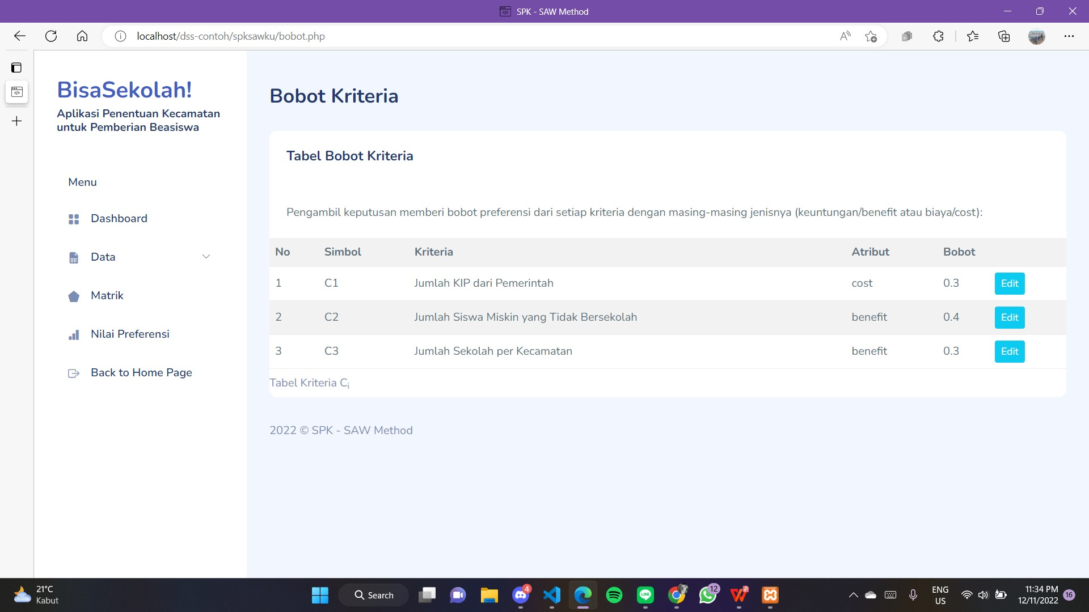Gambar 4.1 Halaman Data Bagian Bobot dan Kriteria

Selanjutnya dilakukan tahap pertama dari *Simple Additive Weighting* (SAW) yaitu normalisasi. Tahap ini dilakukan dengan dua cara yaitu jika jenis kriteria merupakan *cost*/biaya maka proses normalisasi akan dilakukan dengan membagi nilai terkecil atribut dari kriteria dengan atribut yang dimaksud, lalu jika jenis kriteria merupakan benefit/keuntungan maka proses normalisasi dilakukan dengan membagi atribut yang dimaksud dengan atribut terbesar dari kriteria. Berikut rumus normalisasi *Simple Additive Weighting* (SAW):

1. Jika jenis atribut *cost*
2. Jika jenis atribut *benefit*

Berikut hasil normalisasi data yang didapat:

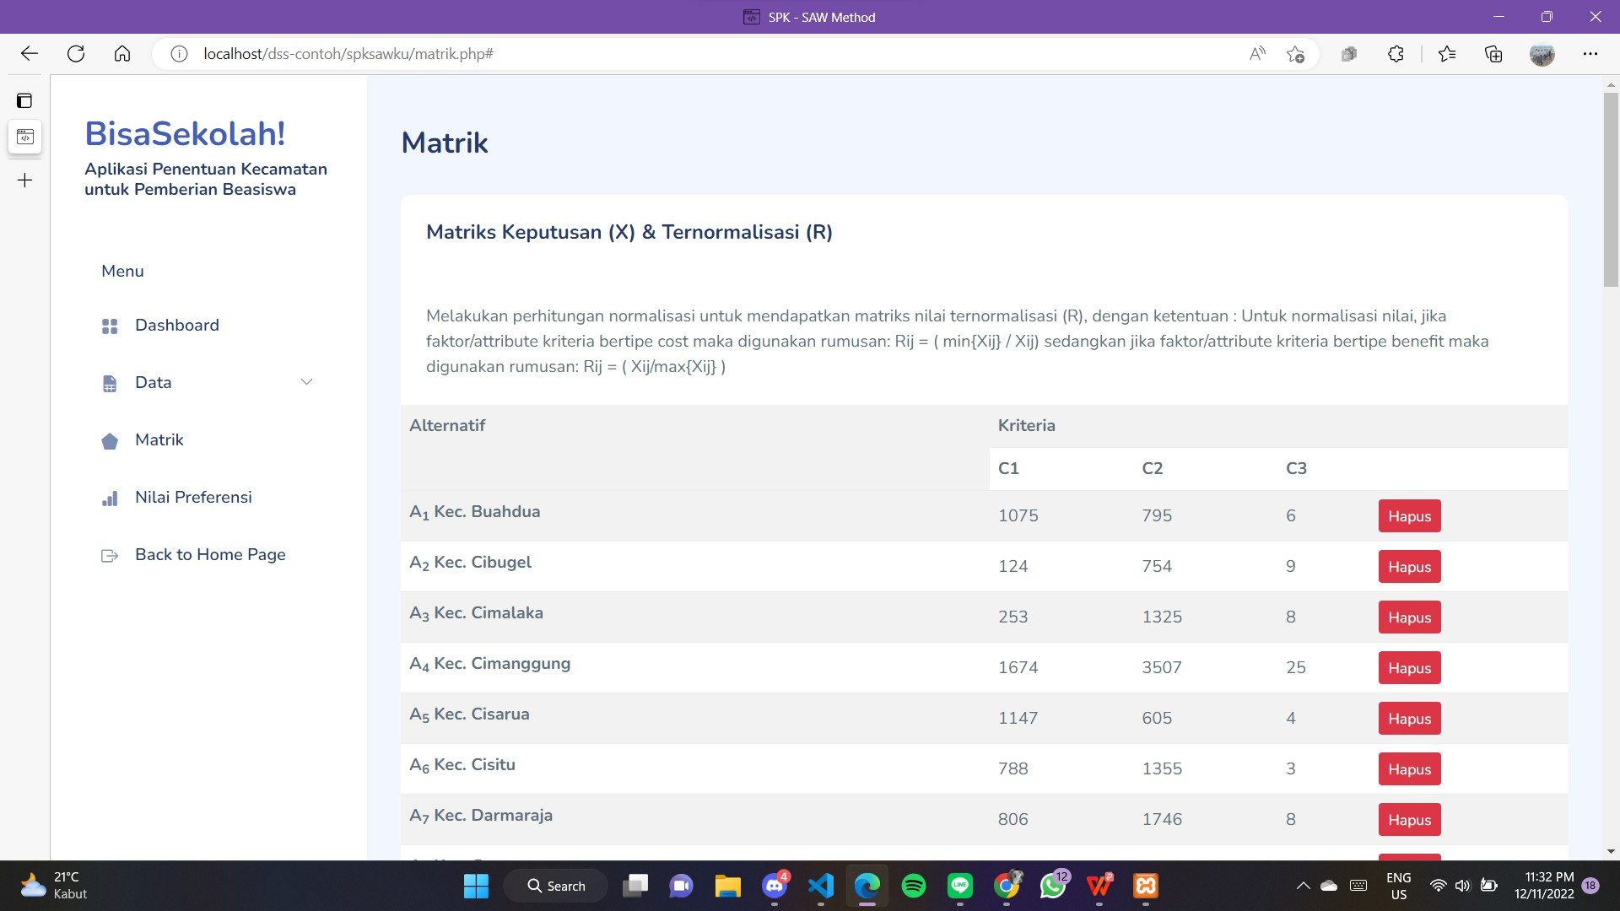Gambar 4.2 Halaman Matrik Keputusan dan Normalisasi

Bagian 1

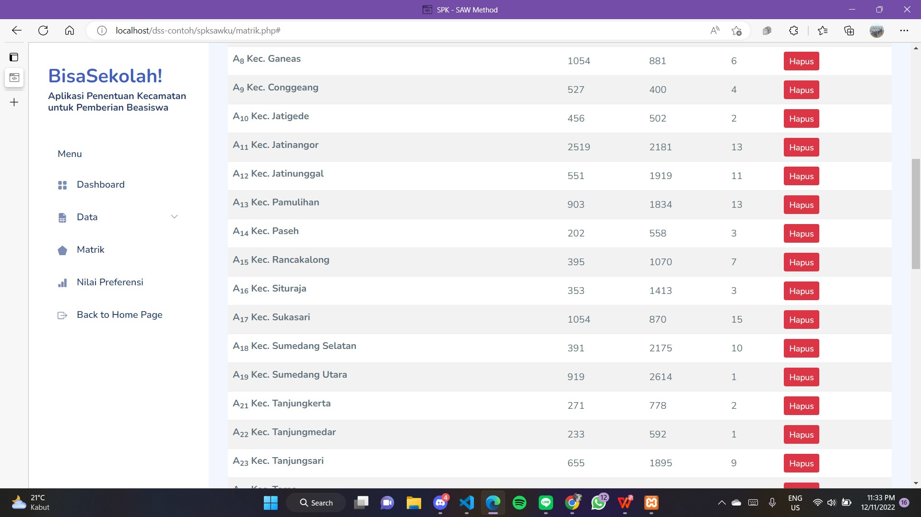Gambar 4.3 Halaman Matrik Keputusan dan Normalisasi

Bagian 2

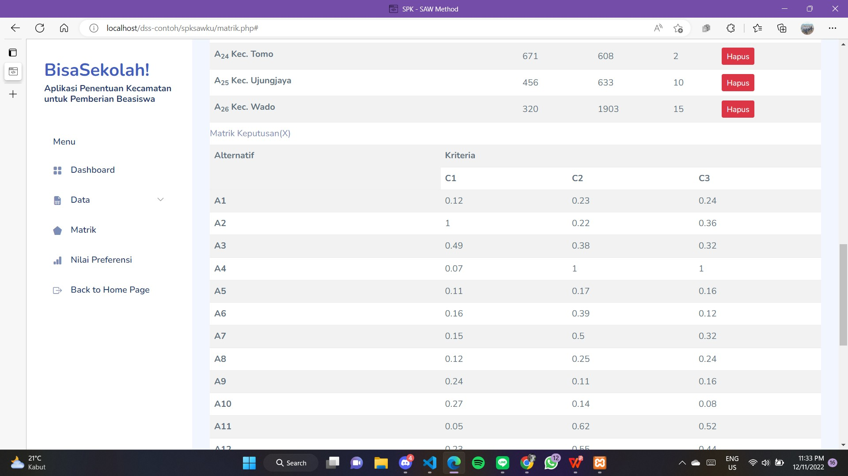Gambar 4.4 Halaman Matrik Keputusan dan Normalisasi

Bagian 3

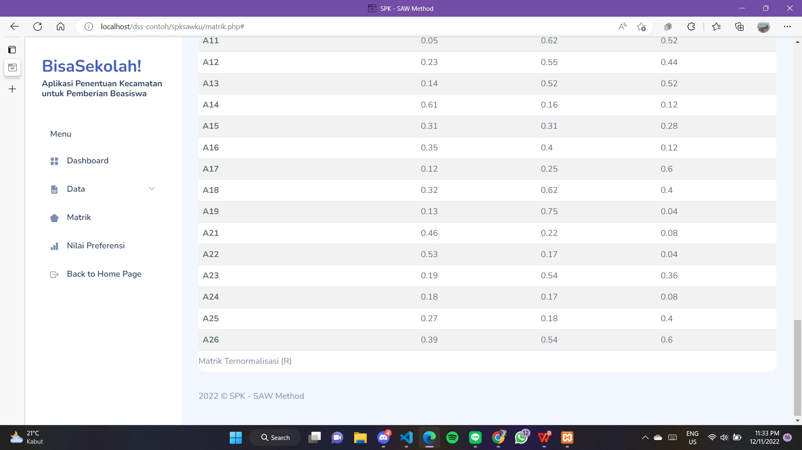Gambar 4.5 Halaman Matrik Keputusan dan Normalisasi

Bagian 4

Tahap berikutnya adalah menghitung nilai v atau nilai preferensi. Tahap ini dilakukan dengan mengalikan semua atribut yang telah dinormalisasi dengan bobot masing-masing kriteria. Berikut rumus mencari nilai v:

Sehingga didapat hasil nilai v dari data adalah sebagai berikut:

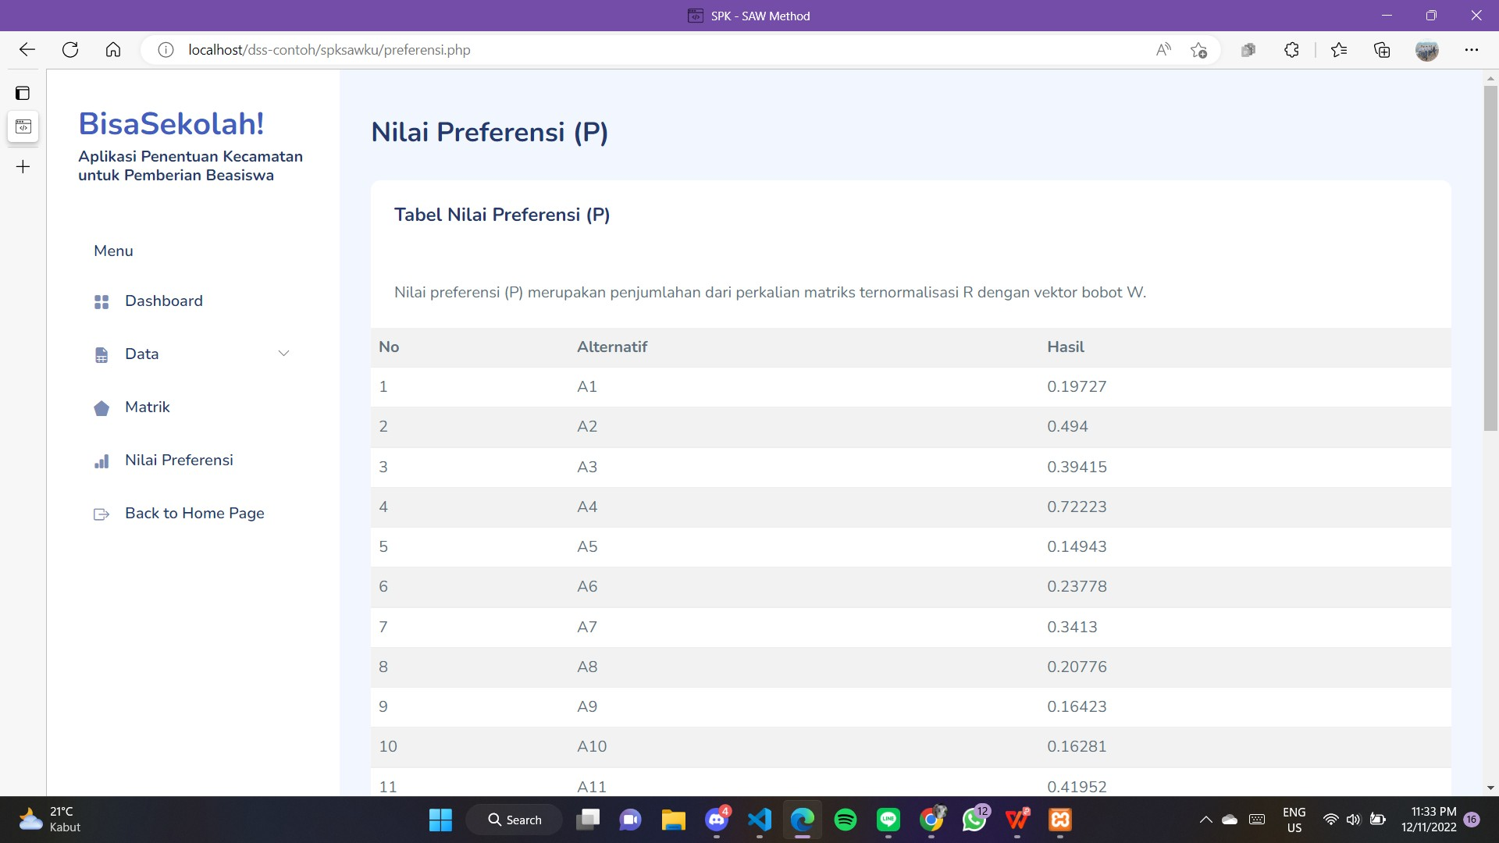Gambar 4.6 Halaman Nilai Preferensi Bagian 1

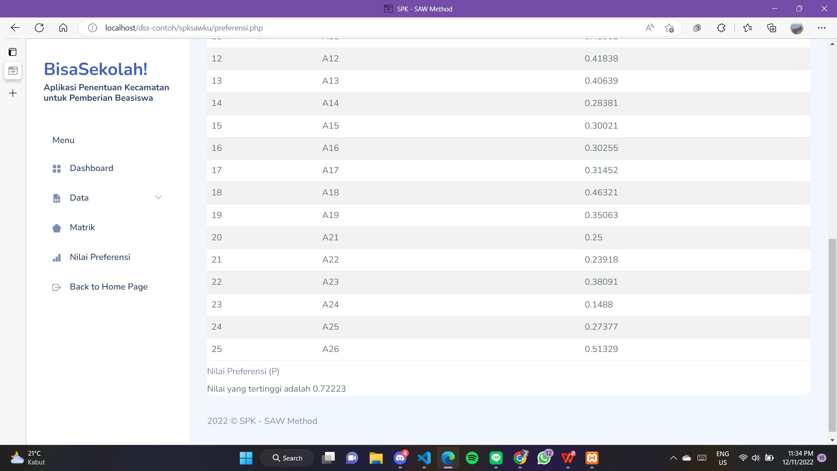Gambar 4.7 Halaman Nilai Preferensi Bagian 2

Selanjutnya akan dipilih dari hasil nilai preferensi terbesar seperti yang terdapat pada gambar di atas. Terdapat pula fitur yang mendukung aplikasi berupa *dashboard* dan fitur beasiswa sebagai solusi lain untuk siswa miskin agar terus melanjutkan pendidikan. berikut halaman-halaman lainnya dalam aplikasi:

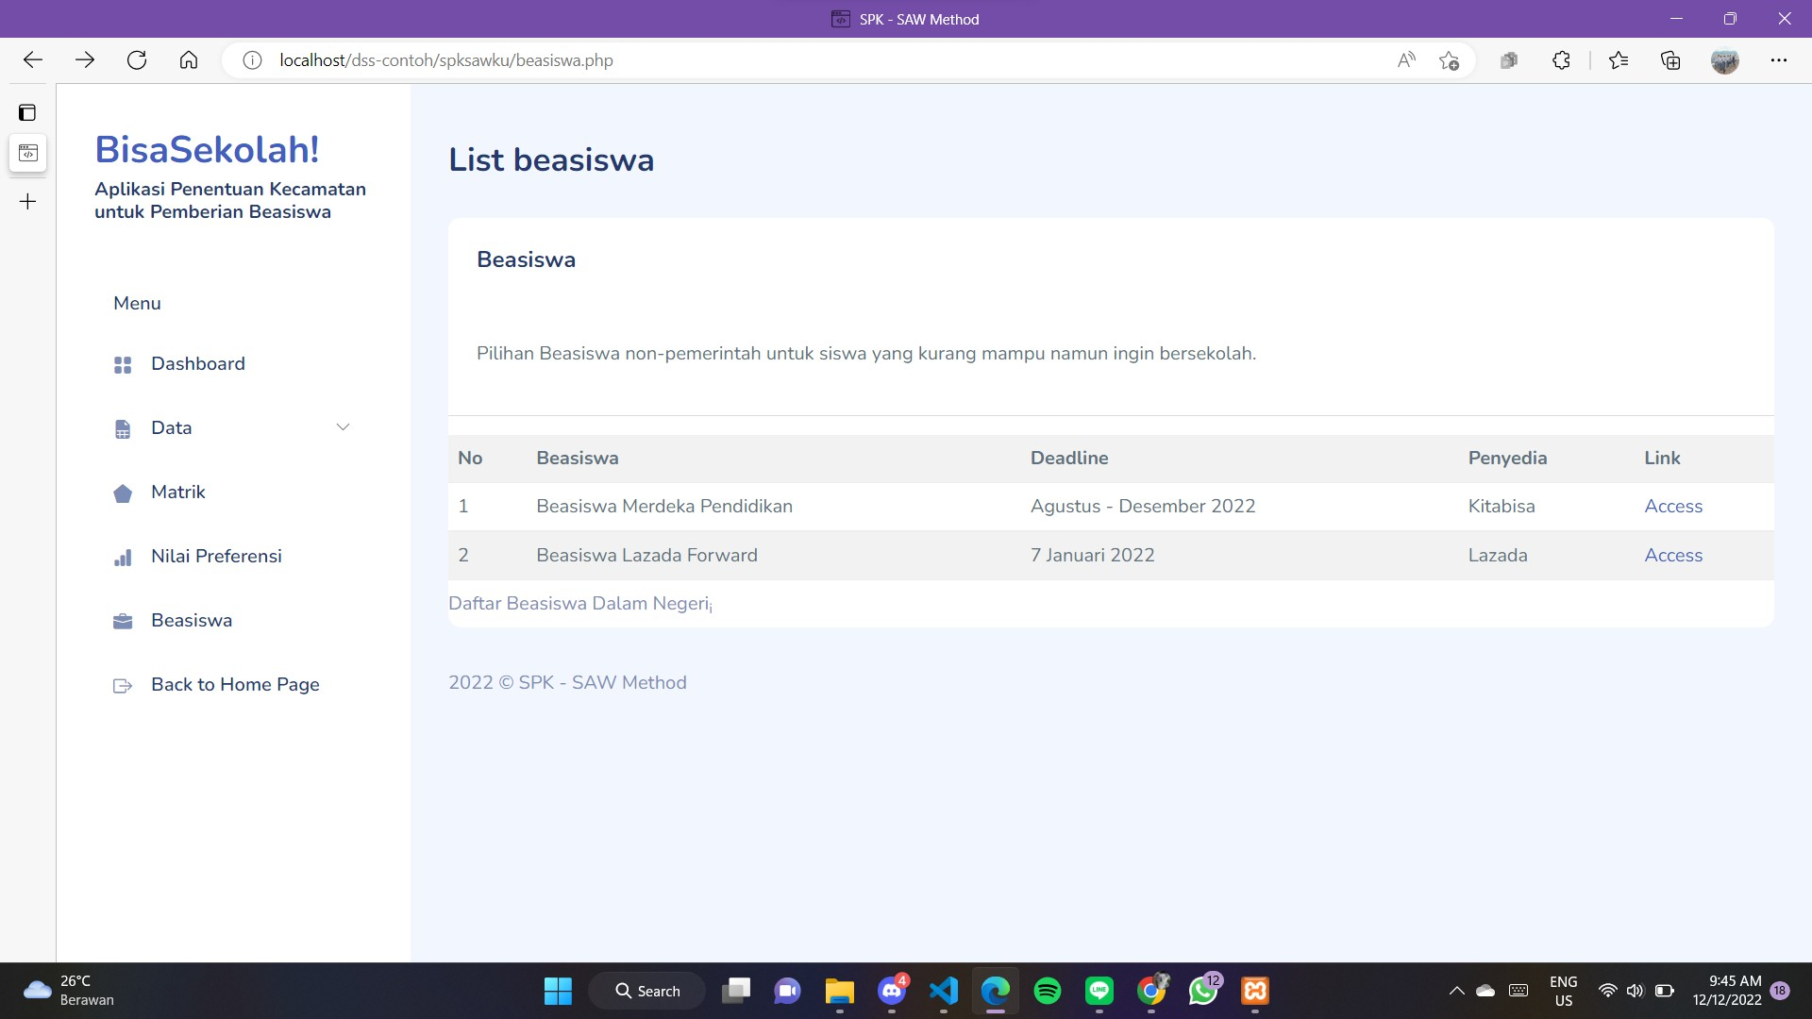Gambar 4.8 Halaman Beasiswa

# Kesimpulan

Penelitian “Perbandingan Ketersediaan Kartu Indonesia Pintar dengan Jumlah Siswa Miskin yang Bersekolah” menggunakan metode pengambilan keputusan *Simple Additive Weighting* (SAW) untuk menentukan kecamatan yang paling membutuhkan bantuan pemerintah. Penelitian ini mempertimbangkan aspek data berupa total dari siswa miskin yang tidak bersekolah, total sekolah yang ada di kecamatan tersebut, dan jumlah bantuan yang sudah diterima, data diambil dari situs resmi pemerintah Kabupaten Sumedang <https://opendata.sumedangkab.go.id/>.

Kecamatan Cimanggung terpilih sebagai kecamatan yang seharusnya paling banyak menerima program bantuan pendidikan dari pemerintah yaitu Kartu Indonesia Pintar (KIP) / Bantuan Siswa Miskin (BSM). Namun, ditinjau dari data Kecamatan Jatinangor yang mendapatkan bantuan terbanyak yaitu 2.519 siswa. Penelitian ini dapat dijadikan acuan dalam penyebaran Kartu Indonesia Pintar (KIP) / Bantuan Siswa Miskin (BSM) yang lebih merata dan sesuai di Kabupaten Sumedang.

Penelitian menghasilkan aplikasi berbasis web yang menyediakan informasi terkait penelitian, terdapat juga fitur penyediaan beasiswa yang diharapkan menjadi solusi bagi siswa miskin agar mendapat keringanan untuk tetap bersekolah.

##### Daftar Pustaka

1. Beasiswa. 2022. Pada KBBI Daring. Diambil 11 November 2022, dari <https://kbbi.kemdikbud.go.id/entri/beasiswa>.
2. Tim Nasional Percepatan Penanggulangan Kemiskinan. “Program Indonesia Pintar Melalui Kartu Indonesia Pintar (KIP)”. Diakses dari <http://103.76.16.8/id/tanya-jawab/klaster-i/program-indonesia-pintar-melalui-kartu-indonesia-pintar-kip/>.
3. Humas. “Presiden Jokowi Tanda Tangani Perpres No. 39/2019 tentang Satu Data Indonesia”. Sekretariat Kabinet Republik Indonesia. <https://setkab.go.id/presiden-jokowi-tandangani-perpres-no-392019-tentang-satu-data-indonesia/> .
4. Suryana, Dayat. 2018. “*Controls Visual Basic:* Belajar Visual Basic Pemula”.
5. Kusrini, M.kom., 2007, “Konsep dan Aplikasi Sistem Pendukung Keputusan”,Yogyakarta : A
6. Eniyati, S. (2011). “Perancangan Sistem Pendukung Pengambilan Keputusan untuk Penerimaan Beasiswa dengan Metode SAW (Simple Additive Weighting)”. Dinamik, 16(2).
7. Dadan Umar Daihani. 2001. “Sistem Pendukung Keputusan”, Penerbit Elex Media Komputindo, Jakarta.ndi.
8. I. P. Pratiwi, F. X. Ferdinandus, A. D. Limantara, “Sistem Pendukung Keputusan Penerima Program Keluarga Harapan (PKH) Menggunakan Metode Simple Additive Weighting,” Cahaya ‘tech Jurnal Teknik Informatika, Sistem Informasi, dan Ilmu Komputer, vol. 8, no. 2, pp. 182 - 195, Sep. 2019.
9. Puslapdik. “Panduan Kartu Indonesia Pintar”. .<https://kip-kuliah.kemdikbud.go.id/panduan>.
10. Puslapdik. “Program Indonesia Pintar”. <https://pip.kemdikbud.go.id/home_v1> .
11. K. M. Syarif Haryana, “Pengembangan Perangkat Lunak dengan Menggunakan PHP,” Jurnal Computech & Bisnis (E-Journal), vol. 2, no. 1, pp. 14 - 21, Jun. 2008.